Export údajov - WinPam

Štatistické zisťovanie o cene práce – platy.xml, iscp.xml.
Výstupy pre uvedené zisťovania je možné vytvoriť v

- Spracovanie - Trexima
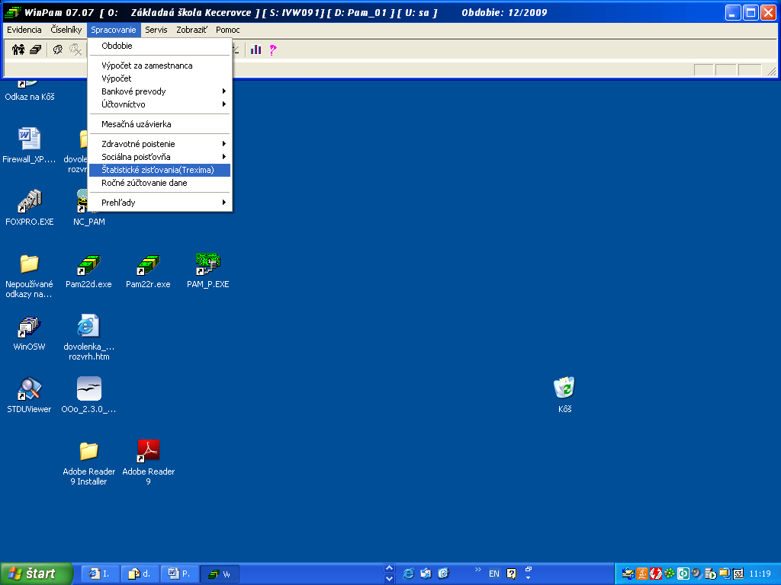

Pri 1. vstupe do voľby sa automaticky ponúka okno pre naplnenie informácií o organizácii.

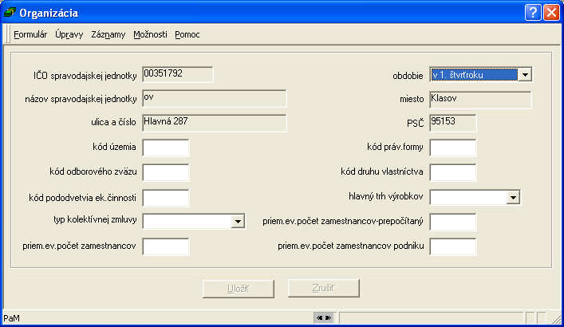

Pri opakovaných vstupoch je možnosť údaje o organizácii opraviť alebo len priamo vybrať požadovaný výstup iscp alebo platy.

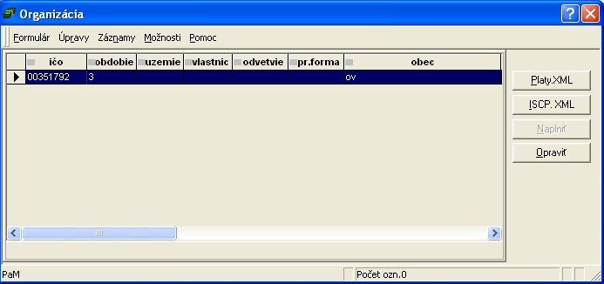

Po výbere druhu výstupu platy alebo iscp sa zobrazí okno s ponukami pre načítanie (naplnenie), alebo opravu už načítaných údajov pre príslušný druh výstupu a tvorbu samotného výstupu.

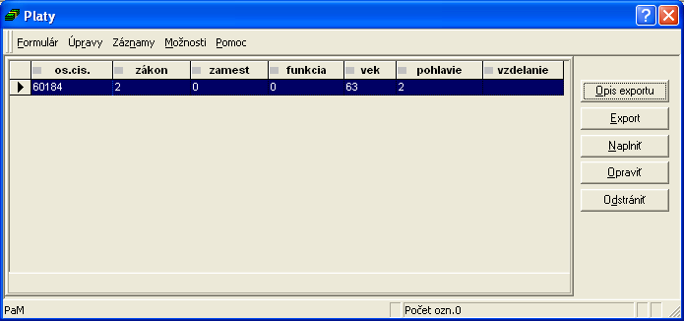

Naplniť
Naplnenie údajov prebehne stlačením Naplniť, po čom sa zobrazí
1. okno s parametrami pre požadované obdobie, za ktoré sa údaje zisťujú - kumulatívne od začiatku zadaného roka do zadaného mesiaca – vrátane.

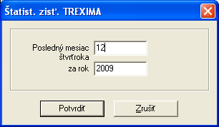

2. možnosť výberu množiny odovzdávaných údajov – za celú organizáciu (bez výberu), alebo len za vybrané pracoviská.
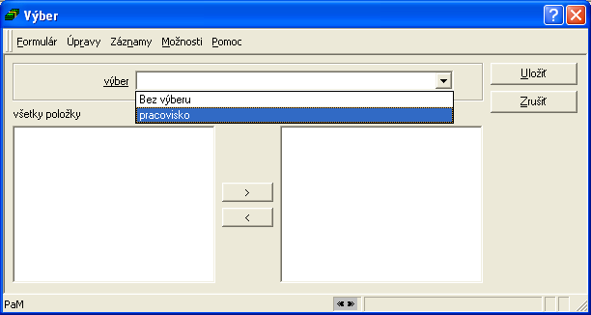

Po zadaní vstupných parametrov prebehne samotné naplnenie údajov.

Ďalšie možnosti

Opraviť
Po naplnení údajov sa zobrazí zoznam zamestnancov, za ktorých sa údaje načítali. Nastavením sa na príslušný záznam a stlačením opraviť sa môžu automaticky načítané údaje opravovať.
Odstrániť
Vymazanie záznamu

Export
Vytvorí sa konečný výstup platy.xml alebo iscp.xml, pre ktorý sa určí miesto uloženia.
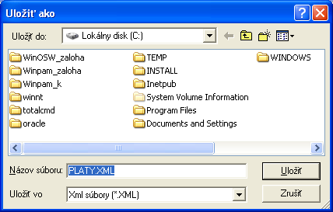
Opis exportu

Tvorba a tlač kontrolného prehľadu o odovzdávaných údajov

Upozornenie:

Číselník zamestnaní je používateľský, používateľ musí zabezpečiť jeho súlad so štatistickým číselníkom KZAM6. Stači, aby obsahoval tie čísla zamestnaní, ktoré sa budú v organizácii používať.
Aktualizáciu číselníka je možné uskutočniť v Ciselniky – Pracovnopravne – Klasifikacia zamestnani
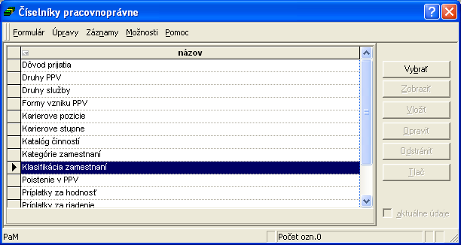

Aktuálny štatistický číselník Abecedny_zoznam_KZAM6.xls je súčasťou dokumentácie k WinPam a je uverejnený aj samostatne na portáli www.ives.sk v časti Aplikačné programové vybavenie – Ekonomické úlohy – WinPam Download.

